LES MOTS DE LA MESSE
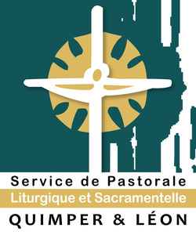
- - Un peuple à l’écoute
Commence la deuxième grande partie de notre célébration ; elle nous tourne tous ensemble vers le Livre ou plus exactement vers une Parole. La Bible nous dévoile un Dieu qui prend la parole, qui veut entrer en dialogue avec l’humanité, avec chaque homme. Que ce soit à travers Abraham, Moïse ou tous les prophètes, nous découvrons émerveillés un Dieu qui appelle, interpelle, envoie et déclare sa tendre sollicitude pour chacun. Cette déclaration d’amour de Dieu pour l’humanité culmine avec Jésus-Christ, Parole
de Dieu faite homme. « Celui-ci est mon fils bien-aimé, dit la voix sur la montagne, écoutez-le ! » Et c’est ce que nous faisons dans notre célébration : nous donnons la Parole à Dieu. « Parle, Seigneur, ton serviteur écoute », priait le petit Samuel. Puis nous prenons à notre tour la parole pour répondre à l’amour par la foi…

